1. Лабораторная работа №2 по теме: «Детерминированные циклические процессы с управлением по аргументу».
2. Цель лабораторной работы: научиться применять детерминированные циклические процессы с управлением по аргументу, реализовывать алгоритмы средствами компилятора PascalABC.
3. Используемое оборудование: ПК, PascalABC, draw.io.

**Задание 1**

1. Вычислить n!, где n вводится с клавиатуры.
2. n!=1*2*3*…*n
3. 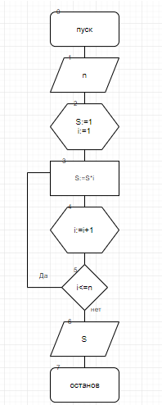

|  |  |  |
| --- | --- | --- |
| **Переменная** | **Смысл** | **Тип данных** |
| n | вводимое число | integer |
| i | параметр цикла |
| S | результат вывода |

1. 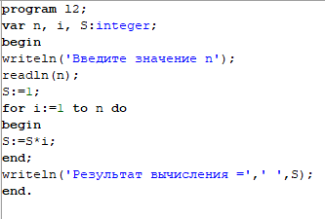
2. 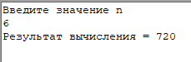
3. В алгоритме вводится значение “n” с клавиатуры, после при помощи параметра цикла “i” вычисляется факториал “S” и результат выводится на экран.

**Задание 2**

4. Рассчитать значения для построения диаграммы направленности антенны в вертикальной плоскости.

5. 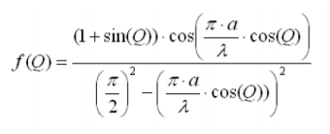

6. 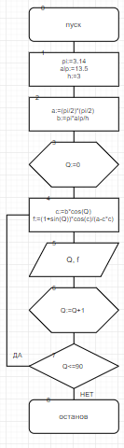

7.

|  |  |  |
| --- | --- | --- |
| **Переменная** | **Смысл** | **Тип данных** |
| Q | аргумент функции | integer |
| f | значение функции | real |
| c | замена выражения | real |
| a | замена выражения | real |
| b | замена выражения | real |
| alp | угол (константа) | real |
| pi | число Пи | real |
| h | константа | integer |

8. 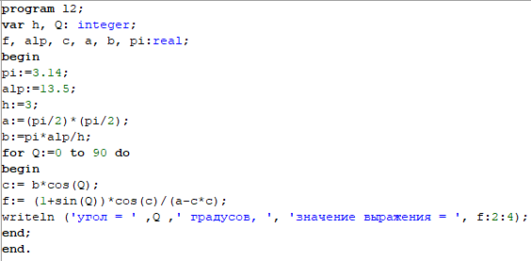

9. 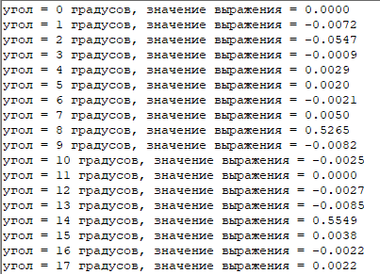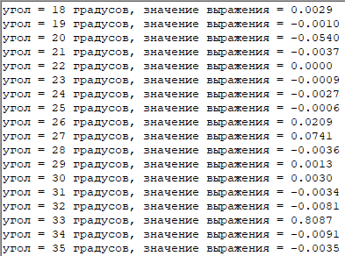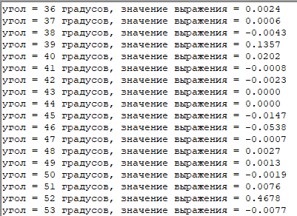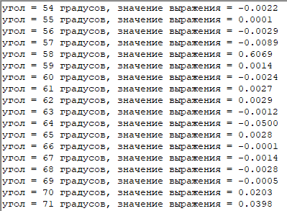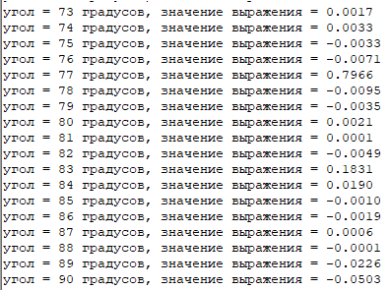

10. В алгоритме вводится несколько констант, после вычисления выводится значение функции “f” по заданной формуле.

**Задание 3**

4. Вычислить значение выражения.

5. 

6. 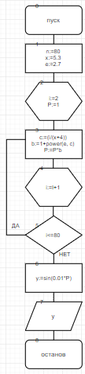

7.

|  |  |  |
| --- | --- | --- |
| **Переменная** | **Смысл** | **Тип данных** |
| i | параметр цикла | integer |
| n | константа |
| x | константа | real |
| e | экспонента |
| P | произведение цикла |
| y | функция |
| c | замена |
| b | замена |

8. 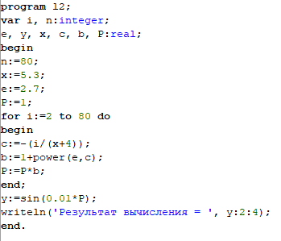

9. 

10. В алгоритме вводится несколько констант, а произведению присваивается единица, после вычисления выводится значение функции “y” по заданной формуле.

**Задание 4**

4. Вычислить значение выражения.

5. 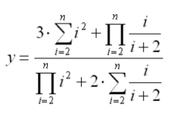

6. 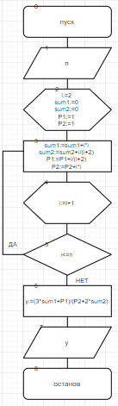

7.

|  |  |  |
| --- | --- | --- |
| **Переменная** | **Смысл** | **Тип данных** |
| n | число, которое вводится с клавиатуры | integer |
| sum1 | первая сумма цикла | integer |
| sum2 | вторая сумма цикла | real |
| y | результат вычисления | real |
| i | параметр цикла | integer |
| P1 | первое произведение | real |
| P2 | второе произведение | integer |

8. 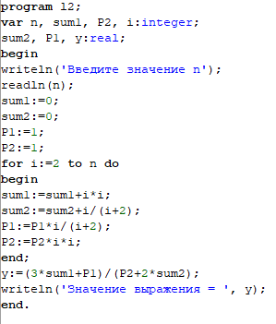

9. 

10. В алгоритме вводится число “n” с клавиатуры, суммам присваивается ноль, а произведениям единица, после по формуле вычисляется и выводится значение “y”.

11. Вывод: я научился реализовывать алгоритмы, используя детерминированные циклические процессы с управлением по аргументу для решения выражений при помощи PascalABC.